云南大学数学与与统计学院
上机实践报告

课程名称：计算机网络实验 | 年级：2013 | 上机实践成绩：
指导教师：陆正福 | 姓名：金洋
上机实践名称：候选平台预备实验 | 学号：20131910023 | 上机实践日期： 11.26
上机实践编号：No.2 | 组号： | 上机实践时间： 09:10

一、实验目的
1.熟悉本学期候选编程平台Python,为后继实验奠定候选基础。
2.熟悉本学期候选编程平台Android,为后继实验奠定候选基础。
3.熟悉本学期候选协议分析软件Wireshark，为后继实验奠定候选基础。

二、实验内容

1 查阅Python官方网站,下载最新版本软件，安装、配置并测试。
编制调试典型的示例程序。
2 查阅Android开发的官方网站，下载最新版本软件，安装、配置并测试。
编制调试典型的示例程序
3 查阅Wireshark官方网站,下载最新版本软件，安装、配置并测试。

三、实验平台
个人计算机; Oracle/Sun Java 7 SE or later version
Windows，Linux，虚拟机等不限制；
Python;
Android.

四、实验记录与实验结果分析
（注意记录实验中遇到的问题。实验报告的评分依据之一是实验记录的细致程度、实验过程的真实性、实验结果的解释和分析。如果涉及实验结果截屏，应选择白底黑字。）
- 查阅Python官方网站,下载最新版本软件，安装、配置并测试。编制调试典型的示例程序。
(1)安装合适的Python版本；

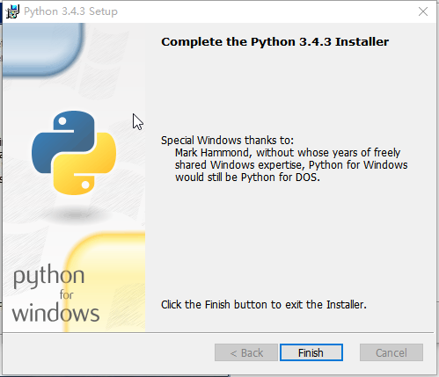
- 配置路径：右键我的电脑 选择属性；选择高级系统配置，点击高级；点击环境变量，选择path路径；把刚刚安装python时选择的路径放在path路径里面
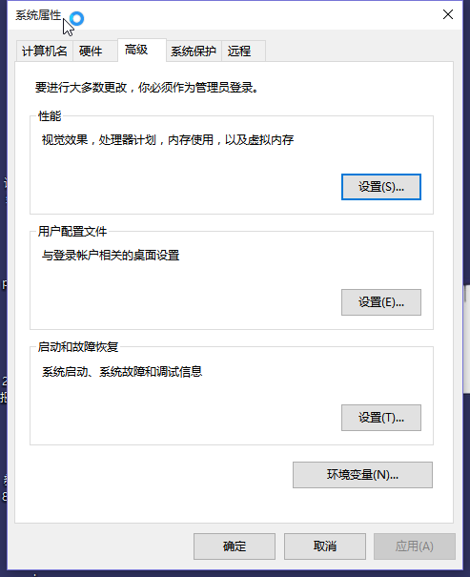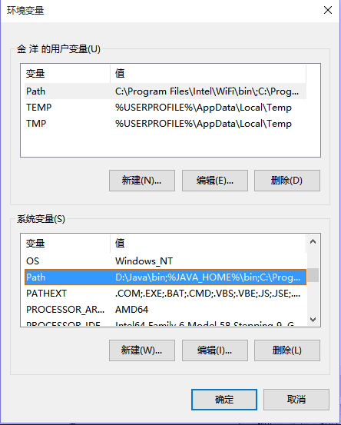

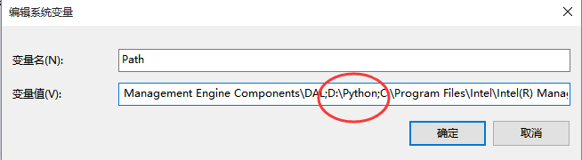
- 在cmd命令行下键入 python -V 就能得到python的版本信息，安装完成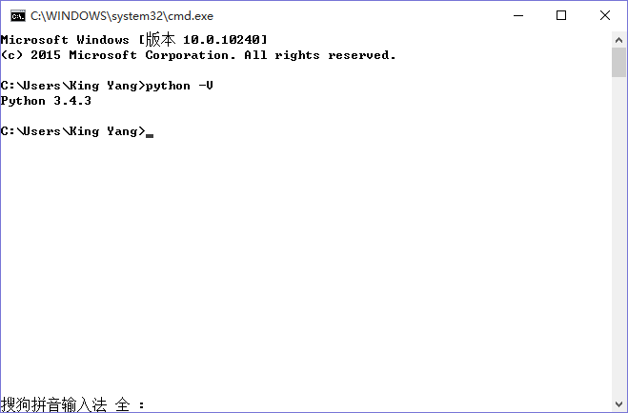

- 打开开始菜单中IDLE (Python 3.4 GUI - 32 bit)即可运行运行Python集成开发环境
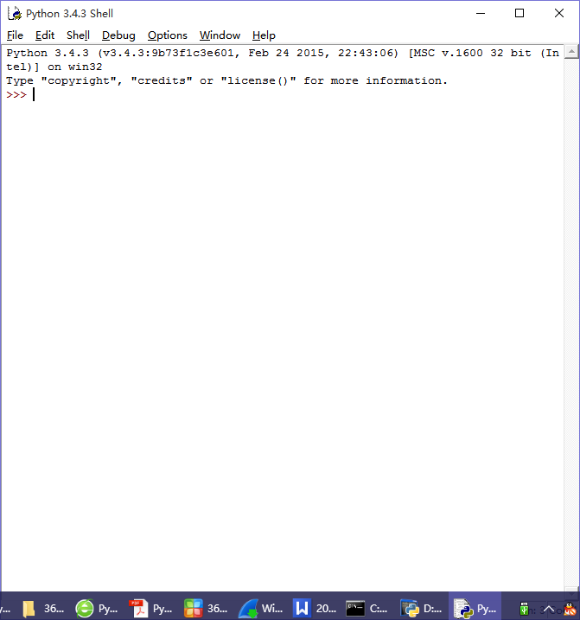

- 输入print("hello world!")回车后即可输出结果"hello world!"
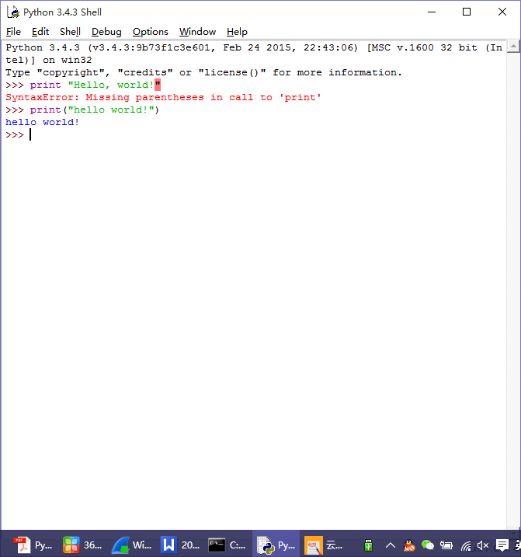
- 在记事本中输入print("hello world!")再以文件名hello.py保存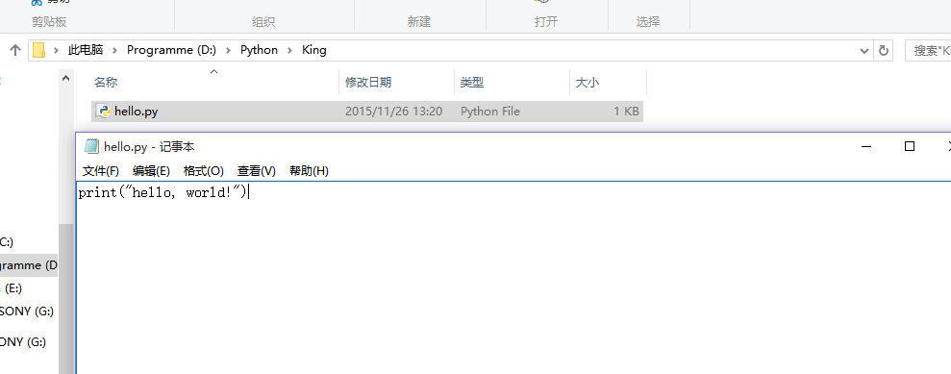

- 在IDLE窗口中File-Open打开刚保存的py文件，可以发现结果在窗口中显示了出来；其他程序也可以用Edit-Run或Ctrl+F5运行；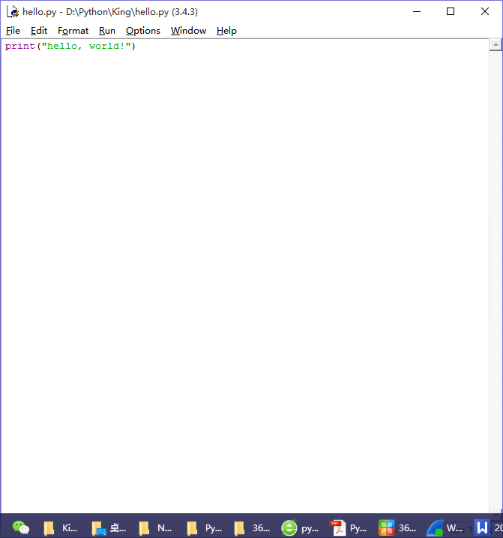

- 熟悉本学期候选编程平台Android,为后继实验奠定候选基础。
- JDK的安装
要下载Oracle公司的JDK可以百度“JDK”进入Oracle公司的JDK下载页面（当前下载页面地址为http://www.oracle.com/technetwork/java/javase/downloads/index.html），选择自己电脑系统的对应版本即可。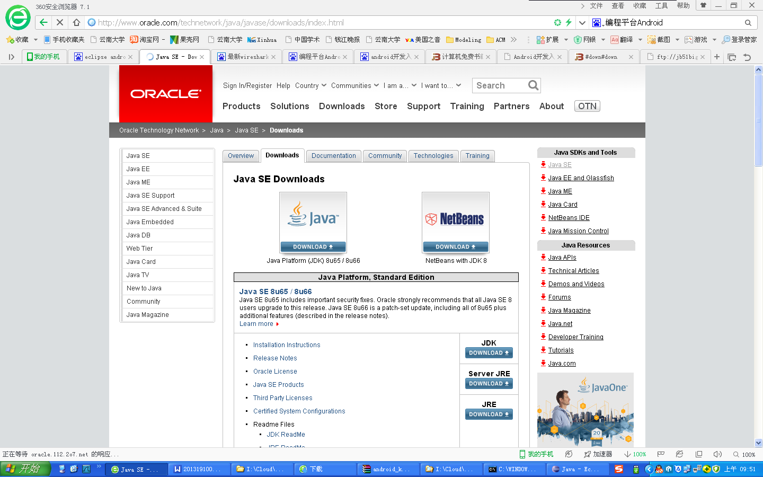
下载完后按照提示安装；
JDK包含的基本工具主要有：
javac：Java编译器，将源代码转成字节码。
jar：打包工具，将相关的类文件打包成一个文件。
javadoc：文档生成器，从源码注释中提取文档。
jdb：debugger，调试查错工具。
java：运行编译后的java程序。

- Java环境变量的设置（计算机-属性-高级-环境变量）
当要求系统启动一个应用程序时，系统会先在当前目录下查找，如果没有则在系统变量Path指定的路径去查找。JDK包含了一堆开发工具，这些开发工具都在JDK的安装目录下，为了方便使用这些开发工具，我们有必要把JDK的安装目录设置了系统变量。这就是为什么在Windows安装了JDK后需要设置JDK的bin目录为系统环境变量的原因。

为了配置JDK的系统变量环境，我们需要设置三个系统变量，分别是JAVA_HOME，Path和CLASSPATH。下面是这三个变量的设置防范。
JAVA_HOME
先设置这个系统变量名称，变量值为JDK在你电脑上的安装路径：C:\Program Files\Java\jdk1.8.0_20。创建好后则可以利用%JAVA_HOME%作为JDK安装目录的统一引用路径。
Path
PATH属性已存在，可直接编辑，在原来变量后追加：;%JAVA_HOME%\bin;%JAVA_HOME%\jre\bin
CLASSPATH
设置系统变量名为：CLASSPATH 变量值为：.;%JAVA_HOME%\lib\dt.jar;%JAVA_HOME%\lib\tools.jar 。
注意变量值字符串前面有一个"."表示当前目录，设置CLASSPATH 的目的，在于告诉Java执行环境，在哪些目录下可以找到您所要执行的Java程序所需要的类或者包。
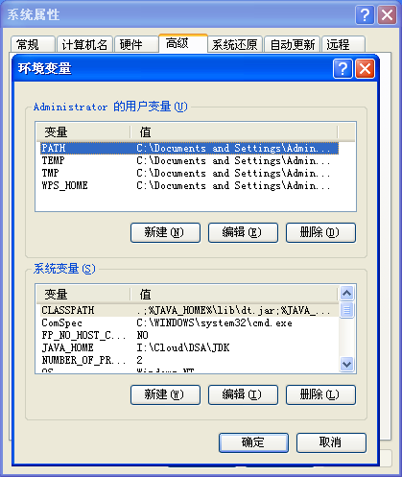
配置完毕后，通过cmd运行以下命令：java -version，javac 如果出现返回信息，则设置成功。
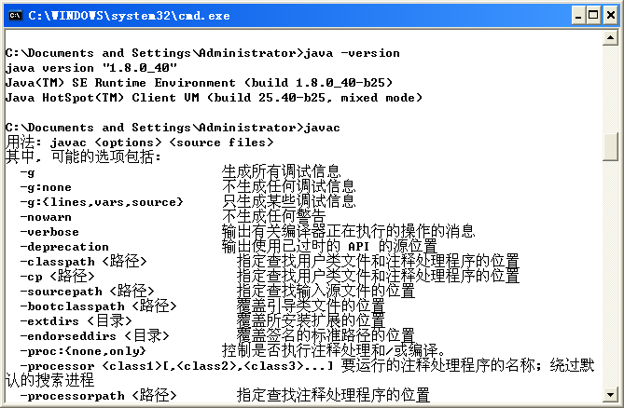
- 下载安装Eclipse
进入eclipse官网，Eclipse的版本有多个，这里选择下载Eclipse IDE for Java EE Developers这个版本。

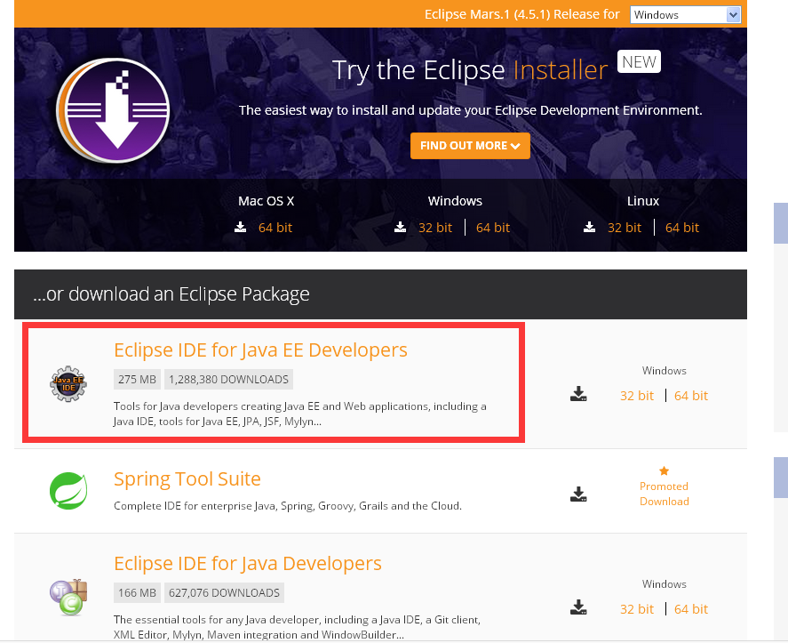
Eclipse为Java应用程序及Android开发的IDE（集成开发环境）。Eclipse不需要安装，下载后把解压包解压后，剪切eclipse文件夹到至合适安装的地方，打开时设置为工作目录即可。
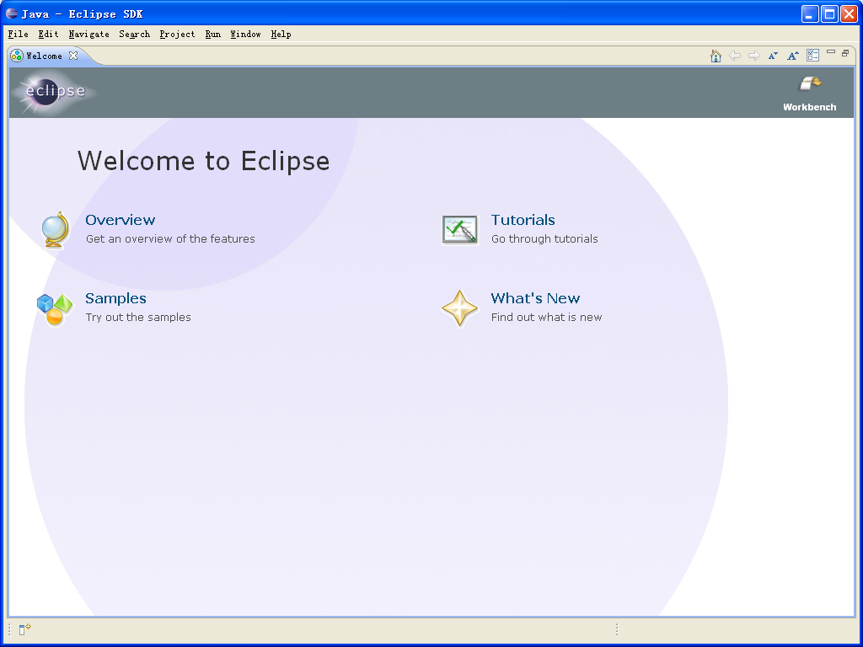

（4）下载安装Android SDK
配置了JDK变量环境，安装好了Eclipse，这个时候如果只是开发普通的JAVA应用程序，那么Java的开发环境已经准备好了。我们要通过Eclipse来开发Android应用程序，那么我们需要下载Android SDK（Software Development Kit）和在Eclipse安装ADT插件，这个插件能让Eclipse和Android SDK关联起来。
Android SDK提供了开发Android应用程序所需的API库和构建、测试和调试Android应用程序所需的开发工具。
打开http://developer.android.com/sdk/index.html，我们发现google提供了集成了Eclipse的Android Developer Tools，因为我们这次是已经下载了Eclipse，所以我们选择单独下载Android SDK。

- 下载后双击安装，指定Android SDK的安装目录，为了方便使用Android SDK包含的开发工具，我们在系统环境变量中的Path设置Android SDK的安装目录下的tools目录
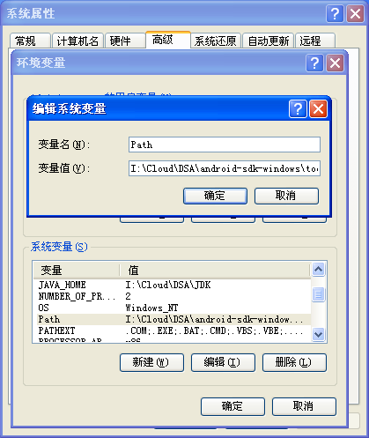
- 为Eclipse安装ADT插件
前面我们已经配置好了java的开发环境，安装了开发Android的IDE，下载安装了Android SDK，但是Eclipse还没有和Android SDK进行关联，也就是它们现在是互相独立的，就好比枪和子弹分开了。为了使得Android应用的创建，运行和调试更加方便快捷，Android的开发团队专门针对Eclipse IDE定制了一个插件：Android Development Tools（ADT）。
由于谷歌被限制，正常在线安装出现失败，如下图所示：
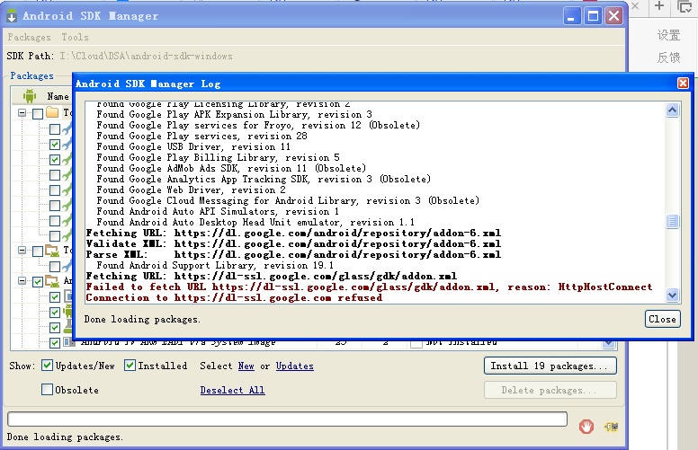
在eclipse中 "Help"|"InstallNewSoftware"，在Workwith处填入"Android-http://dl-ssl.google.com/Android/eclipse/"，也是无法下载成功
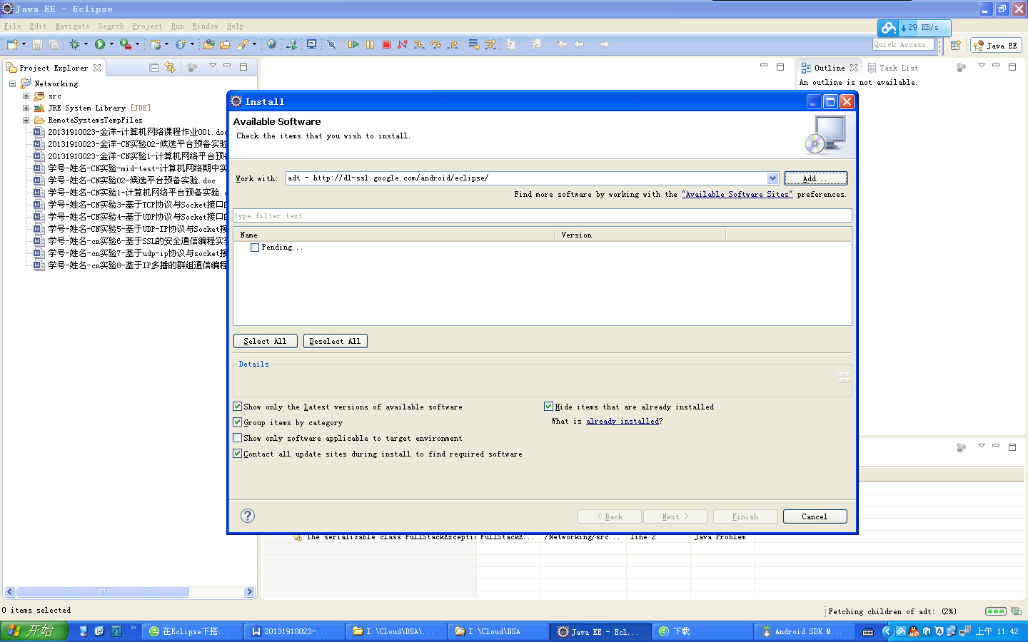
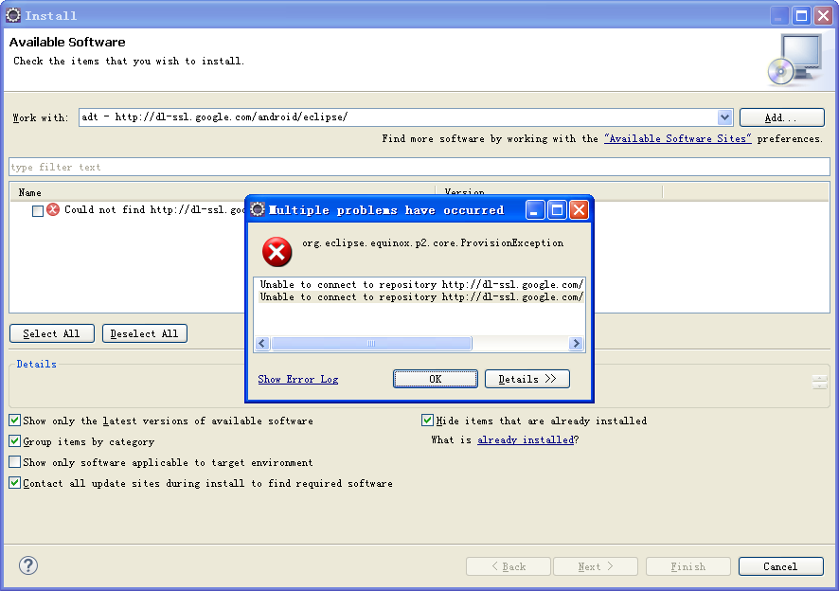

使用ping命令测试，确实无法连接
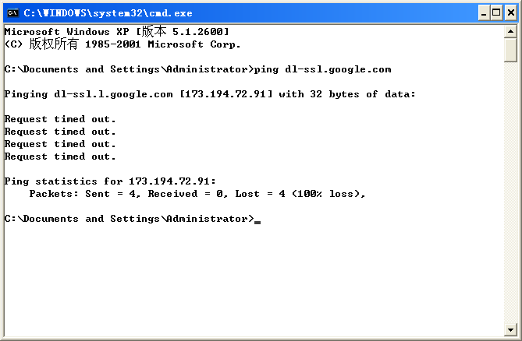

倘若不存在网络被限制问题，以下在线安装ADT的方法可以正常进行：
启动Eclipse，点击 Help菜单 -> Install New Software… ?，点击弹出对话框中的Add… 按钮。
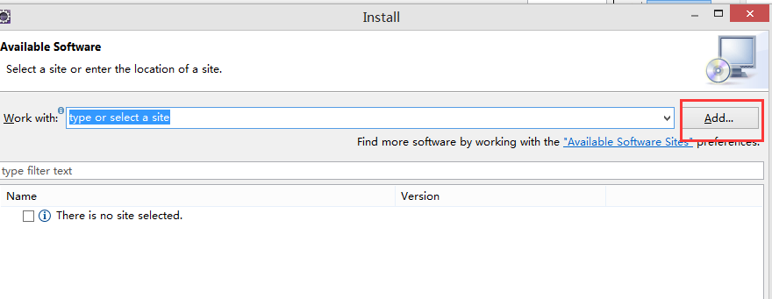

然后在弹出的对话框中的Location中输入：http://dl-ssl.google.com/android/eclipse/，Name可以输入ADT，点击“OK”按钮。
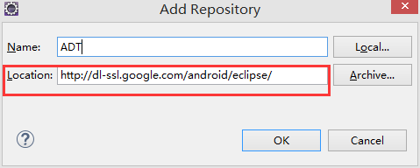
在弹出的对话框选择要安装的工具，然后下一步就可以了。
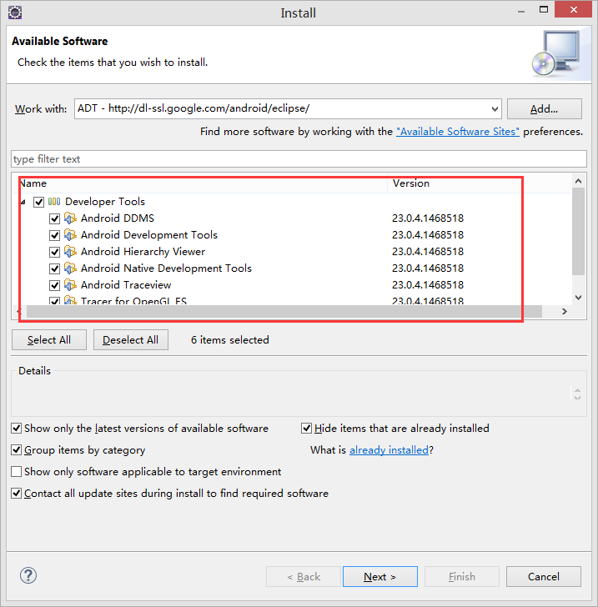

（7）安装好后会要求重启Eclipse，Eclipse会根据目录的位置智能地和它相同目录下Android sdk进行关联，如果还没有通过sdk manager工具安装Android任何版本的的sdk，它会提醒立刻安装它们。
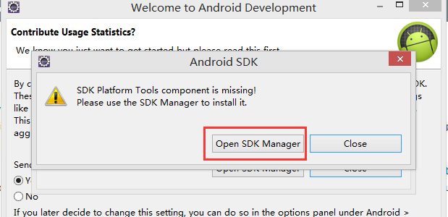

如果Eclipse没有自动关联Android sdk的安装目录，那么可以在打开的Eclipse选择 Window -> Preferences ，在弹出面板中就会看到Android设置项，填上安装的SDK路径，则会出现刚才在SDK中安装的各平台包，按OK完成配置。
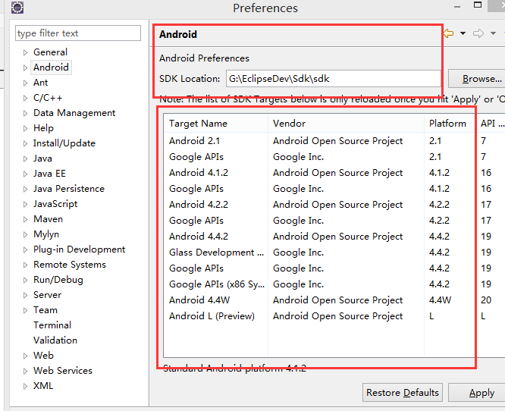

到这里，我们在windows上的Android上的开发环境搭建就完成了，这时候，用Eclipse的File——》New——》Project...新建一个项目的时候，就会看到建立Android项目的选项了。
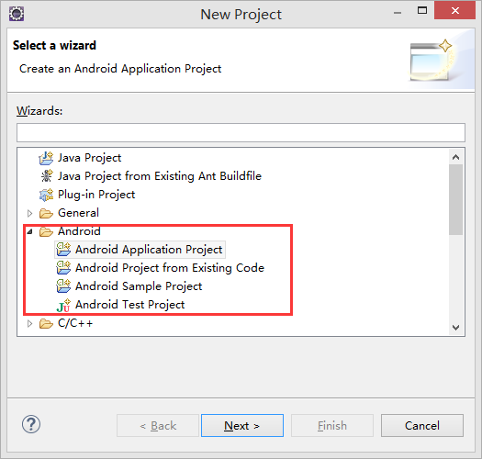

- 查阅Wireshark官方网站,下载最新版本软件，安装、配置并测试。
Wireshark（前称Ethereal）是一个网络封包分析软件。网络封包分析软件的功能是撷取网络封包，并尽可能显示出最为详细的网络封包资料。Wireshark使用WinPCAP作为接口，直接与网卡进行数据报文交换。
- 进入官网https://www.wireshark.org/download.html进行wireshark的下载，并安装;Wireshark 安装包里包含了最新版的WinPcap 安装包。如果没有安装WinPcap，将无法捕捉网络流量。但是还是可以打开以保存的捕捉包文件。当一切都选择完成后，点击安装按钮等待完成安装即可。
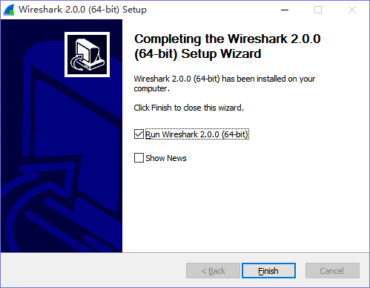
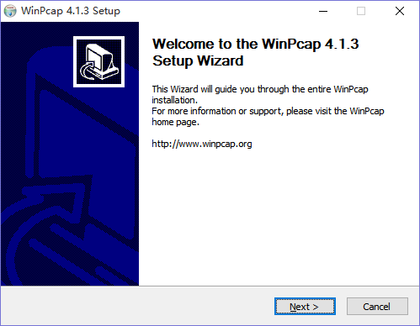

(2)安装完成之后， 将进入如图所示的wireshark 运行界面
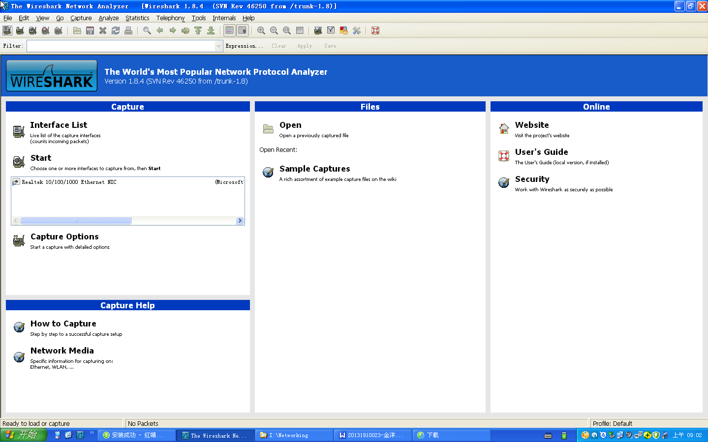
- 打开菜单栏Capture-Interfaces可以看到计算机网卡信息，勾选后可以获取该网卡流量信息
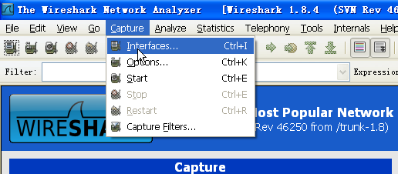

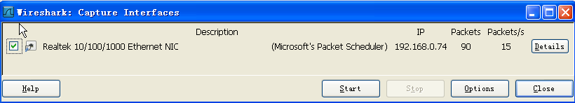
- 打开菜单栏Capture-Options，保证网卡使用了混杂模式
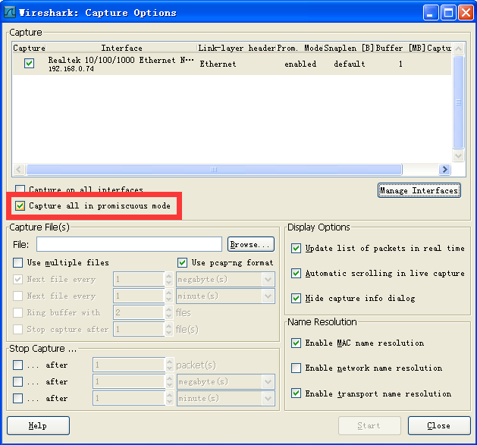
- 若要获取内网的所有信息，在”capture filter“ 可以为空。如果要获取到网关：192.168.0.1的信息，可以在”capture fileter“这里设置：host 192.168.0.1

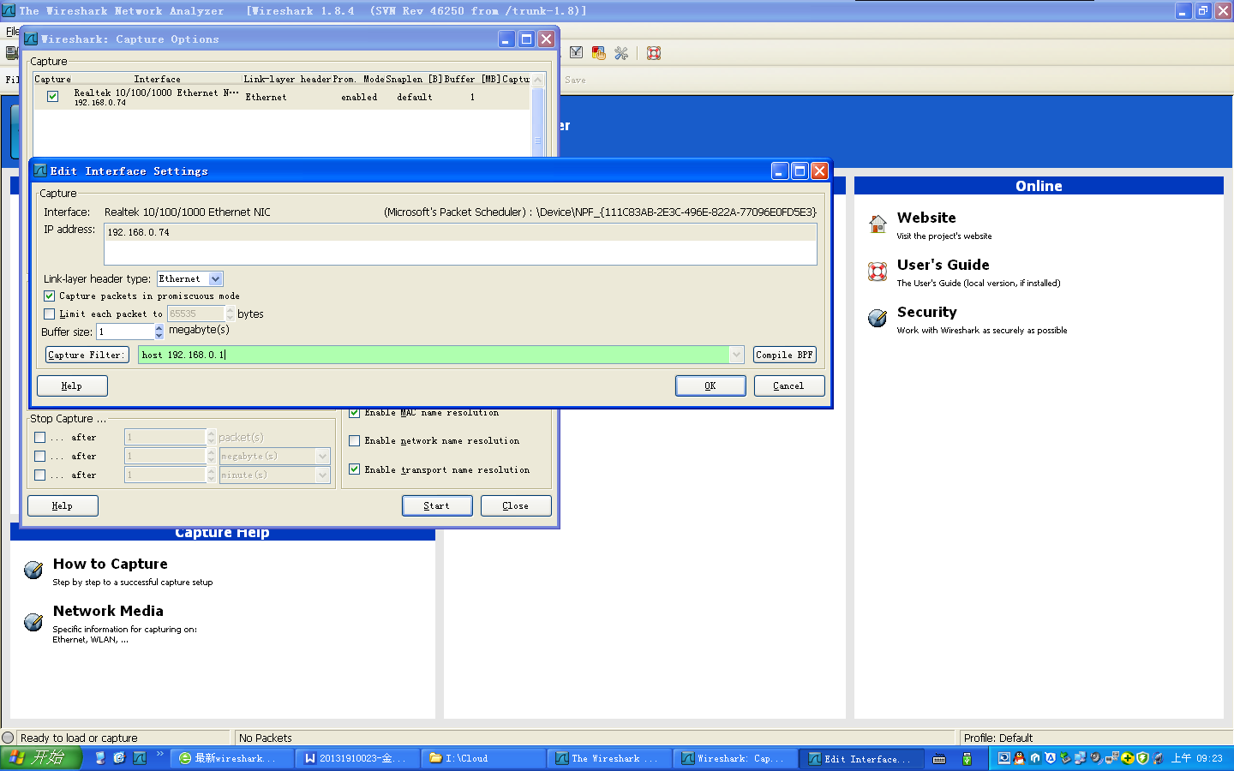

- 设置完后点击start，就可以看到内网的实时数据了
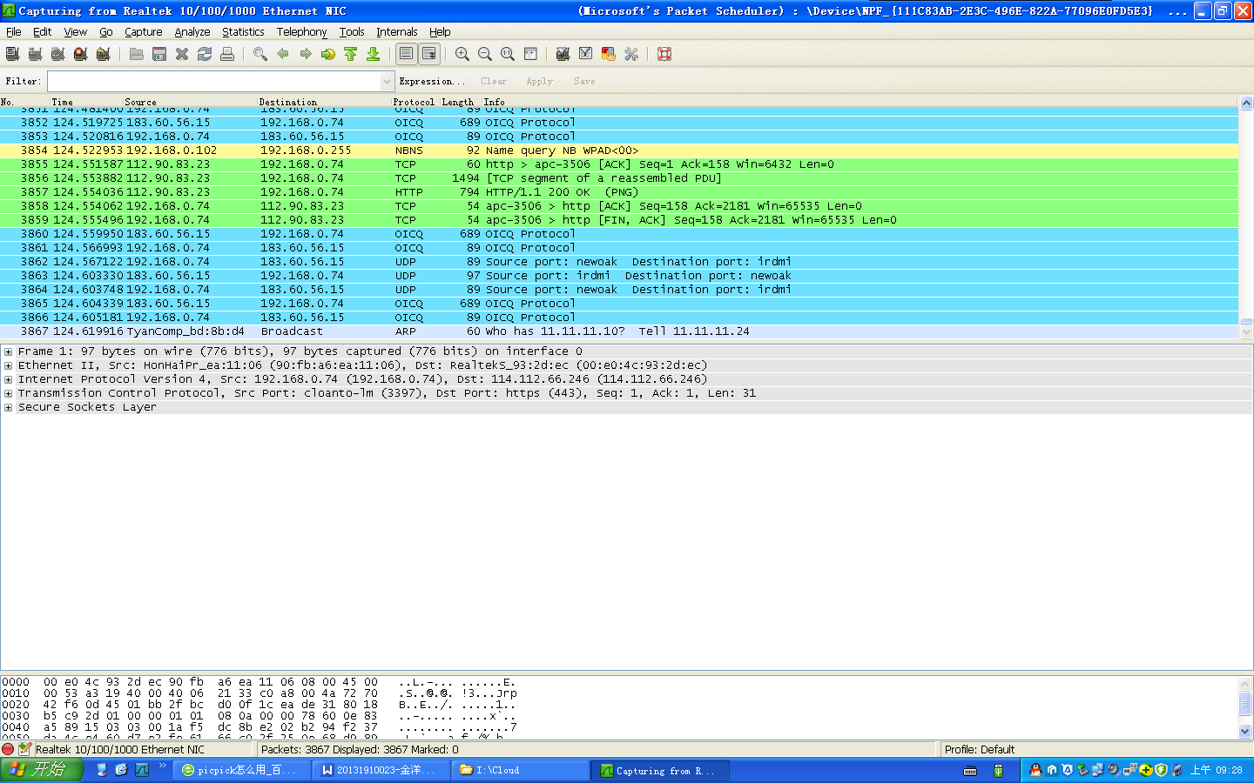
- 如果需要查看的是tcp协议的数据包， 一段时间后，点击”stop“，然后在”filter“选项那里， 输入tcp ， 点击”apply“ ， 就可以查到本次所有抓获的tcp 数据包了。
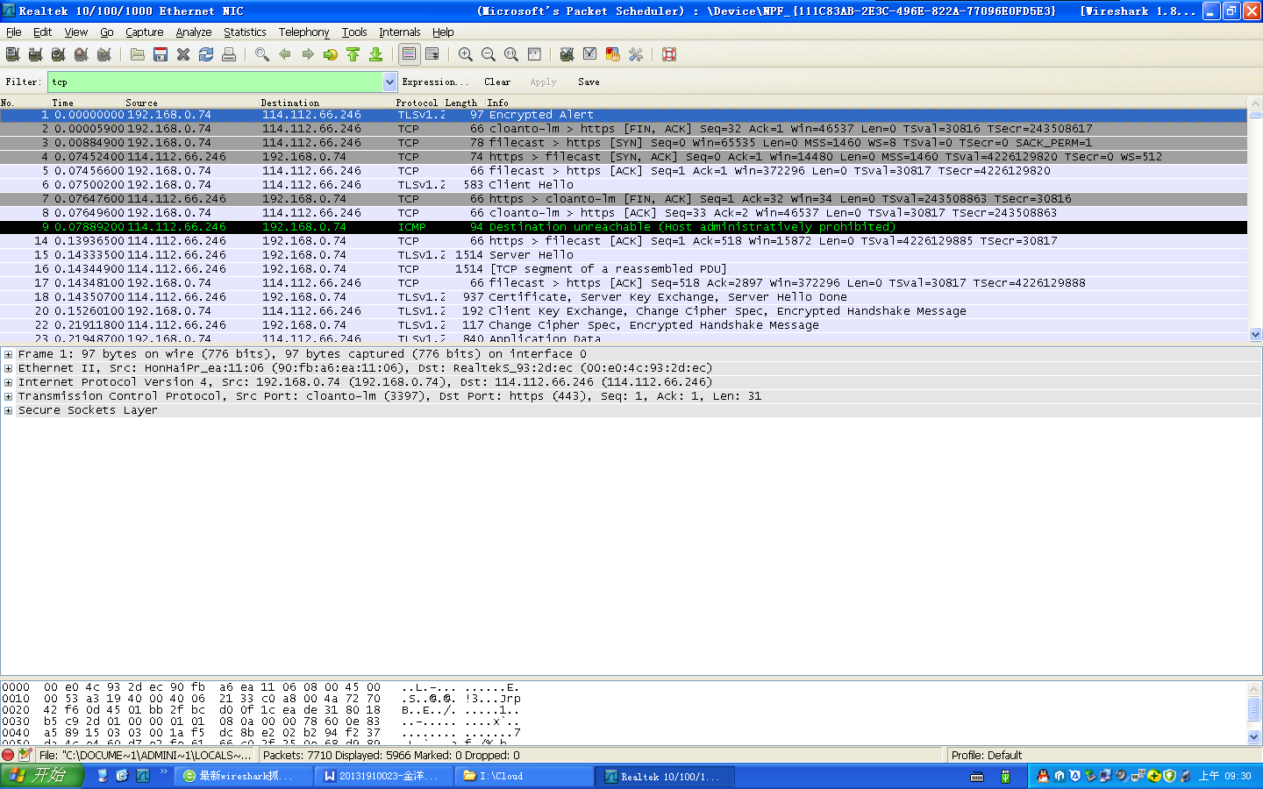

五、实验体会
（请认真填写自己的真实体会）
1.JDK的全称是Java SE Development Kit，也就是Java 开发工具箱。SE表示标准版。JDK是Java的核心，包含了Java的运行环境（Java Runtime Environment），一堆Java工具和给开发者开发应用程序时调用的Java类库。
JDK包含的基本工具主要有：
javac：Java编译器，将源代码转成字节码。
jar：打包工具，将相关的类文件打包成一个文件。
javadoc：文档生成器，从源码注释中提取文档。
jdb：debugger，调试查错工具。
java：运行编译后的java程序。
- 如果我们希望打开命令行工具后，直接输入可执行文件名就能启动程序，而不是每次都进入程序的安装目录再启动，这个时候可以通过配置系统环境变量Path来实现。

- 当要求系统启动一个应用程序时，系统会先在当前目录下查找，如果没有则在系统变量Path指定的路径去查找。前面我们说了JDK包含了一堆开发工具，这些开发工具都在JDK的安装目录下，为了方便使用这些开发工具，我们有必要把JDK的安装目录设置了系统变量。这就是为什么在Windows安装了JDK后需要设置JDK的bin目录为系统环境变量的原因。

六、参考文献
1. 主讲课英文教材 chapter 1
2.海涛. Eclipse搭建Android开发环境（安装ADT，Android4.4.2） [EB/OL]. http://blog.csdn.net/zht666/article/details/29837777, 2014-06-10.

